Zemědělský hospodář roku 2013

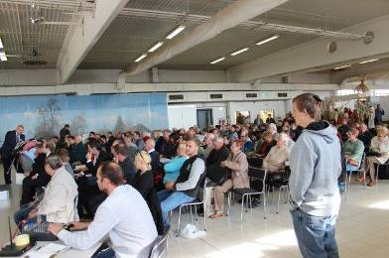
5.10.2013. Středočeské dožínky se konají již tradičně začátkem října v Lysé nad Labem při konání výstavy Zemědělec a Náš Chov. Dožínky pořádá Středočeský kraj ve spolupráci s výstavištěm Lysá nad Labem.
Při příležitosti konání dožínek proběhlo v sále výstaviště Lysá nad Labem slavnostní předávání cen Zemědělským hospodářům roku 2013 moderoval Martin Zounar, hudební doprovod kapela Třehusk a Harmonie 1872 Kolín.

Ocenění Zemědělský hospodář roku 2013 získali:

Zemědělská společnost Dobříš, spol. s r. o., Příbramská 506, 263 01 Dobříš

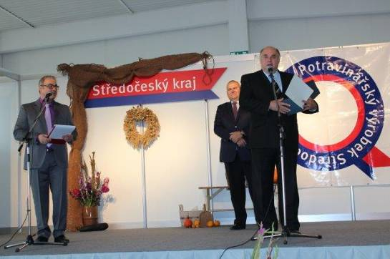

Ocenění převzal majitel společnosti Ing. Jiří Neudörfl

Zemědělská společnost Dobříš, s. r.o. od svého vzniku roku 1993 se zabývá zemědělskou prvovýrobou a poskytováním služeb souvisejících se zemědělskou činností. Společnost v současné době vlastní jediný společník Ing. Jiří Neudörfl. Počet zaměstnanců společnosti je kolem devadesáti pracovníků.
Společnost hospodaří na cca 2 700 ha zemědělské půdy, převážně v okrese Příbram a menší měrou v okrese Praha západ. Výměra orné půdy obhospodařované společností činí téměř 2 000ha, zbývajících 700ha pak tvoří louky a pastviny. Podnik se orientuje především na rostlinnou a živočišnou výrobu. Rostlinná výroba je zaměřena na pěstování obilovin a řepky ozimé a jejím hlavním úkolem je zajištění kvalitních krmiv pro živočišnou výrobu. Živočišná výroba se zaměřuje na produkci masa a mléka. Společnost má uzavřený obrat stáda jak v chovu skotu, tak v chovu prasat. Podnik chová 700 kusů dojnic českého červeného strakatého skotu, které jsou umístěny ve stájích s volným ustájením ve střediscích Mokrovraty a Dražetice. Dále společnost chová 80 krav bez tržní produkce mléka. Základní stádo prasat tvoří kolem 140 kusů chovných prasnic. Prasata jsou chována na farmě v Čelině. Celkové počty zvířat činí kolem 1500 kusů prasat a kolem 2100 kusů skotu.
Kromě těchto hlavních činností má společnost ještě pomocné provozy. Opravářské dílny slouží jak pro vlastní potřebu, tak pro cizí. Je zde prováděno měření emisí vznětových motorů. Mezi další pomocné provozy patří - nákladní autodoprava, sušička a čistička obilí a obchodní sklad na náhradní díly pro zemědělskou techniku.
V rámci diverzifikace činnosti podnik v průběhu několika posledních let vybudoval a uvedl do provozu Fotovoltaickou elektrárnu Dobříš o výkonu 300kWp a Bioplynovou stanici Mokrovraty o výkonu 625kW. Obě výrobny elektrické energie jsou provozovány v režimu zelených bonusů. Společnost vyrobenou elektřinu spotřebovává v přilehlých výrobních areálech a přebytky dodává do distribuční sítě.

PROTECO AGRO s.r.o., Ohaře 16

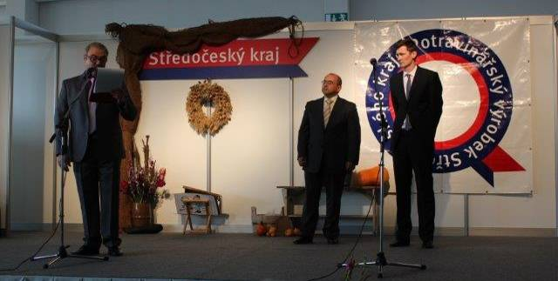
Ocenění převzal jednatel společnosti Ing. Miroslav Fess

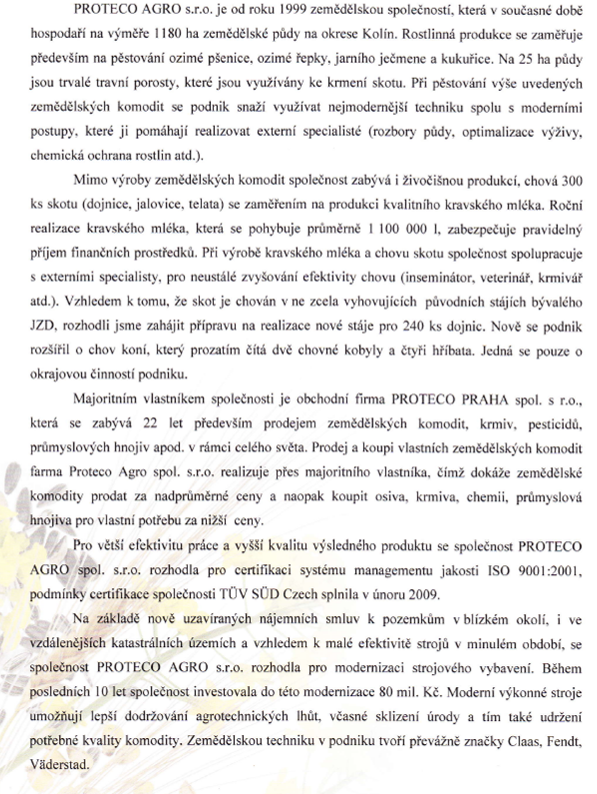

AGRO Vyšehořovice a. s.

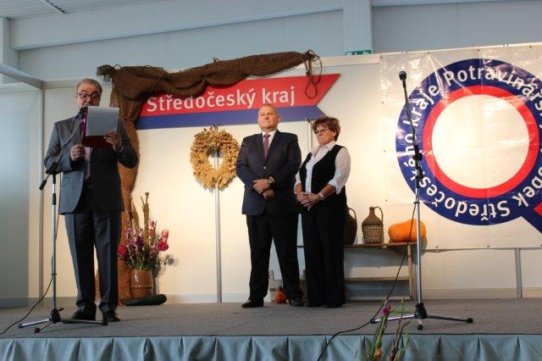
Ocenění převzala předsedkyně představenstva paní Zdenka Michalcová

Zemědělská a obchodní společnost se zabývá rostlinnou a živočišnou výrobou.
Hospodaří cca na 1 500 ha pronajaté či vlastní půdy. Stěžejní plodiny rostlinné výroby jsou pšenice, ječmen, kukuřice, řepka a cukrovka.
V živočišné výrobě se podnik orientuje na produkci mléka s roční produkcí kolem 2,5 mil. litrů. Celkový stav dobytka činí cca 500 kusů, z toho je 350 kusů krav. Podnik si ve vlastní režii zrekonstruoval kravín a teletník, jehož střecha je využita k umístění fotovoltaických panelů.
V letošním roce podnik dosáhl průměrného výnosu u obilovin 6,4 t/ha, u řepky činil průměrný výnos 4,1 t/ha.

AGRO PERTOLTICE, a.s., Zruč nad Sázavou čp. 331, PSČ: 285 22

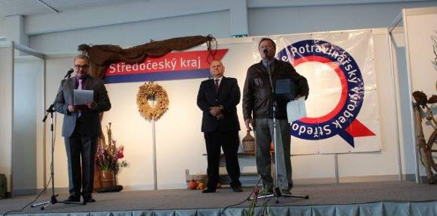
Ocenění převzal Ing. Zdeněk Nácovský

Akciová společnost AGRO PERTOLTICE byla založena v roce 1999 jediným akcionářem, a to ZD Pertoltice. V roce 2000 byl navýšen základní kapitál na konečných 68 116 000 Kč za účasti dalších akcionářů. Hlavní obor podnikání je zemědělská výroba včetně prodeje nezpracovaných zemědělských výrobků za účelem zpracování nebo dalšího prodeje. Celkový počet zaměstnanců v AGRO PERTOLTICE, a. s. je 62 trvale činných pracovníků.
Podnik v současnosti hospodaří na 3 274 ha zemědělské půdy, orná půda zaujímá 2 678 ha, trvalé travní porosty 585 ha a ostatní plochy tvoří 11 ha. Pozemky se nacházejí v nadmořské výšce od 360 do 520 m n.m. a 2 516 ha je v oblastech LFA, část pozemků leží v PHO Želivka. V rostlinné výrobě je pro pěstování obilovin určeno ca 1500 ha, dále 550 – 650 ha řepky, 100 ha brambor, na ostatních plochách se pěstuje kukuřice na siláž i na zrno a jetel. Louky a pastviny jsou určeny pro zajištění krmiv pro živočišnou výrobu. Produkce obilovin zahrnuje osiva, sladovnický ječmen, potravinářskou pšenici i krmné obilí, brambory se pěstují jak sadbové tak konzumní. Živočišná výroba je zaměřena na chov skotu. Ve dvou volných stájích má společnost v současné době cca 550 kusů dojnic s průměrnou roční dojivostí 8 475 l na krávu. Do mlékárny dodává 4 mil. litrů mléka ročně. Mladý dobytek se odchovává ve vlastních stájích, jalovice se dále uplatňují ve vlastním chovu a býci se prodávají na jatka.
Výkony za loňský rok dosáhly 128 918 tis. Kč, z toho tržby za výrobky 120 760 tis. Kč. 69 % tvoří tržby z rostlinné výroby / 82 903 tis. Kč/, 30 % /36 508 tis. Kč/ jsou tržby ze živočišné výroby a jen jedno procento tvoří ostatní tržby. Byl dosažen zisk ve výši 17 697 tis. Kč v roce 2012, v roce 2011 17 403 tis. Kč
V posledních letech došlo k výrazné modernizaci stájí pro krávy, pokračuje se v obnově strojového parku a tím akciová společnost dosahuje zvýšení kvality a produktivity práce.

Farma rodiny Litochlebových,

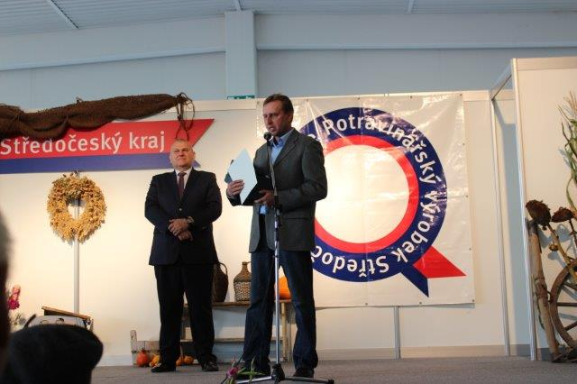
Ocenění převzal majitel farmy pan Litochleb.

Tradici hospodaření v Konětopech založil pan Josef Slezák, dědeček pana Litochleba, v roce 1910. V jeho práci pokračoval syn Bohuslav Litochleb a vnuk Josef Litochleb. V roce 1990 začal pan Josef Litochleb spolu se synem hospodařit na svých 11 hektarech, ke kterým si postupně pronajal dalších 40 ha orné půdy. Pěstují především košťálovou zeleninu, cibuli, kořenovou zeleninu a brambory. Veškerou kořenovou zeleninu i část svých ranných brambor mohou čistit automaticky v tzv. pračce.
Farma se rozvíjela především zakoupením další zemědělské usedlosti v obci, kde bydlí syn. Zde byly přestavěny stodoly na sklady zeleniny a na zahradě byly postaveny pařníky a skleníky na předpěstování vlastní sadby.

Farma Václava Čtrnáctého, Čičovice 42, Praha-západ

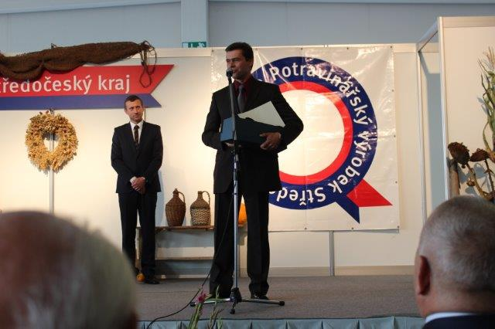

Farma se nachází v malé vsi Čičovice, nedaleko Prahy. První záznamy k této farmě se objevují v roce 1727. V porevoluční době získal Václav Čtrnáctý zpět majetek po rodičích do soukromého vlastnictví. Koncem roku 1992 začal hospodařit jako soukromě hospodařící rolník na 28 ha orné půdy. V roce 1994 začal se svým otcem hospodařit syn Václav a založili sdružení. Do roku 2006 hospodařili na 83ha orné půdy, dnes je to na 250 ha.

Farma se zabývá výhradně rostlinou výrobou a službami ostatním zemědělcům. Pro farmu je důležité větší zefektivnění polních prací, ušetření prostředků za opravy a provoz s nabídkou kvalitních služeb.

